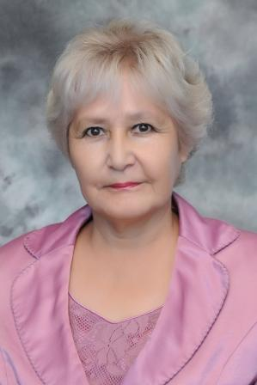

Жуманова
Кульзия Жайсанбаевна

Жуманова Кульзия Жайсанбаевна, родилась в Булаевском районе 7 сентября 1960 года.
В 1978 году окончила Возвышенскую среднюю школу. Затем поступила в Петропавловский педагогический институт имени Ушинского на филологический факультет по специальности: учитель английского языка и литературы. Окончив ППИ 28 июня 1983 года поехала в свою родную школу в Булаевский район. Проработав 2 года , по семейным обстоятельствам поехала в г. Караганда.
В 25 школе проработала 3 года вышла замуж за Жуманова Едге Токубаевича в 1987 году и переехала в Советский район, с. Токуши. Уних двое детей: Руслани Камила. В октябре 1994 года возникала необходимость для переезда в с. Смирново, начала работать в Смирновской средней школе №1. И с тех пор Жуманова К.Ж. работает в данной школе,стаж работы 26 лет.
Взаимоотношения в коллективе и с коллегами добрые, отзывчивые. Никогда не опаздывает на работу, всегда пунктуальна, нацелена на результат. Обладает высокой работоспособностью.
Активна в работе, участвует в творческой деятельности, умеет оперативно принимать решения для выполнения стоящих перед ней задач. Способна адаптироваться к новой ситуациии применяет новые подходы к решению возникших проблем. Умеет опираться на профессиональную помощь своих коллег и работать в коллективе. Психологически устойчива. Способна к самооценке и самокритике. Ее призвание – Учитель

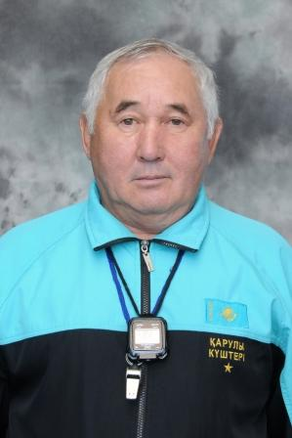

Жуманов
Едге Токубаевич

